**СПИСОК**

**ИНДЕКСОВ АДМИНИСТРАТИВНО-ТЕРРИТОРИАЛЬНОЙ ПРИНАДЛЕЖНОСТИ**

**ПАМЯТНИКОВ КУЛЬТУРЫ СССР[1]**

Утверждён

приказом Министра культуры СССР

от 27 марта 1972 г. № 153

Названия административно-территориальных единиц и шифры документов,

включающие индексы (цифровое обозначение) административно-территориальной принадлежности памятников культуры СССР, в описях архивного фонда НМС приводятся в соответствии с данным списком.

**4. УЗБЕКСКАЯ ССР (г. Ташкент)**

**8. Ташкентская область (г. Ташкент)**

1. г. Ташкент

2. Аккурганский район

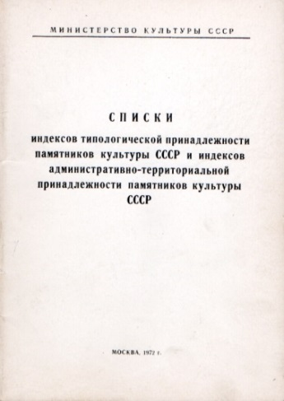3. Ахангаранский район

4. Бекабадский район

5. Бостанлыкский район

6. Букинский район

7. Верхнечирчикский район

8. Калининский район

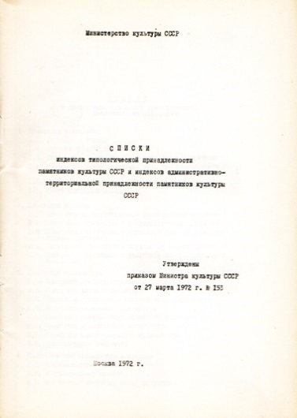9. Орджоникидзевский район

10. Пскентский район

11. Среднечирчикский район

12. Янгиюльский район

С.В. Илевич

1. Списки индексов типологической принадлежности памятников культуры СССР и индексов административно-территориальной принадлежности памятников культуры СССР. МК СССР. М., 1972. С. 70.